PEDIDO DE PROVIDÊNCIAS Nº 2044/2024
Conserto de tampa de boca de lobo na Rua Doutor João Daniel Hillebrand, esquina com a Rua Coronel Jacob Kroeff Filho, no Bairro Rondônia.
Solicita-se, após os trâmites regimentais, que seja enviada cópia da presente proposição ao Poder Executivo, para que realize a seguinte providência:

Conserto de tampa de boca de lobo na Rua Doutor João Daniel Hillebrand, esquina com a Rua Coronel Jacob Kroeff Filho, no Bairro Rondônia.

Novo Hamburgo, 11 de junho de 2024.
Vereadora Lourdes Valim

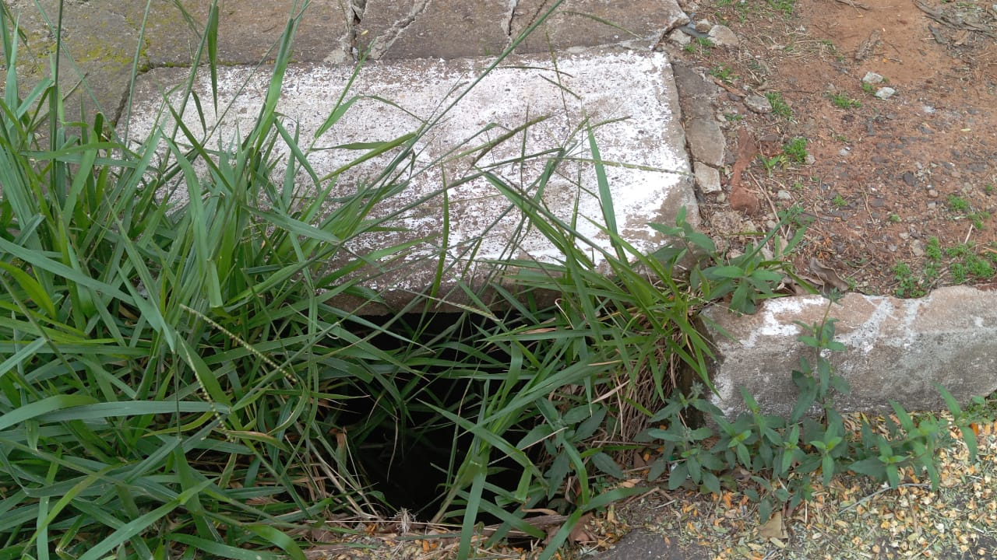

Obs.: Redação conforme original da autora.
/AO

